Методика преподавания игры на курае

Амируллин Дилшат Минсаяхович,

педагог дополнительного образования,

МБУ ДО «ДТДиМ имени И.Х. Садыкова»,

г. Нижнекамск, Республика Татарстан
Работа кураиста-педагога требует освещения многих проблем. Первостепенными представляются вопросы национальной культуры и степень их значимости в жизни современного человека. В фокусе внимания исследователя оказываются также вопросы педагогического и исполнительского мастерства народного музыканта.
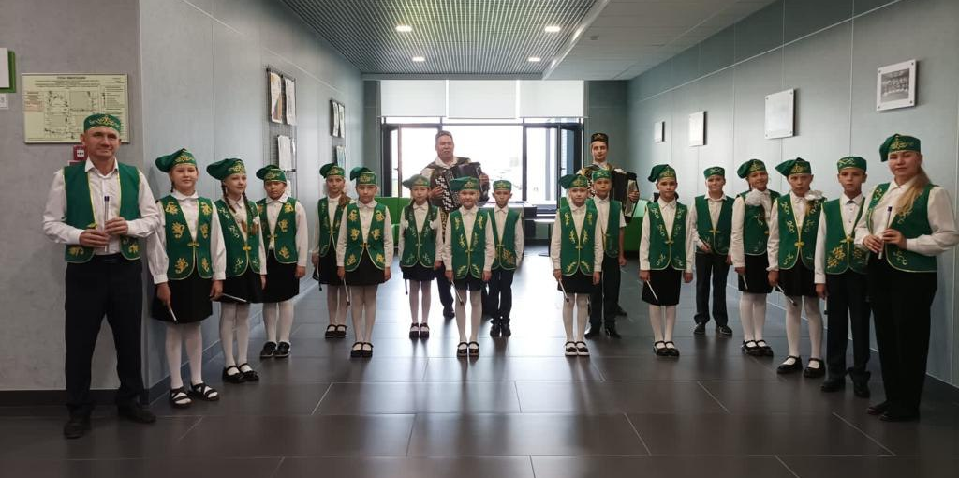
Преподавания игры на курае имеет многовековую историю. Во все времена существовали талантливые педагоги, которые передавали своим последователям тайны игр на инструменте. Благодаря такой традиции курай как народный инструмент сохранился до наших дней.
XX век многое изменил в состоянии культуры. Курай стал инструментом, преподавание на котором превратилось в часть учебного процесса. Все это наложило отпечаток на характер исполнительства. Курай вошел в систему академических инструментов, и сам приобрел некоторые черты академизма. Это нормальный процесс приобщения народного инструмента к музыкальной культуре современности.
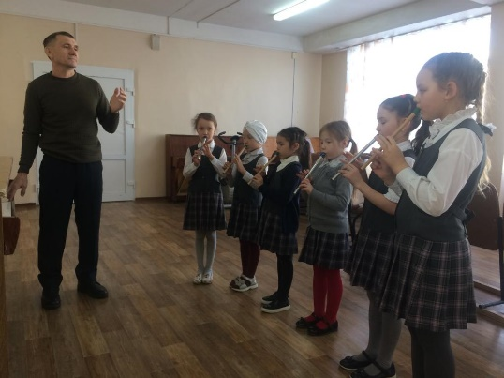
Задача педагогов в подобной ситуации – найти баланс между традициями, оставленными предками, и новациями сегодняшнего дня. От того, насколько умело педагог находит этот баланс, зависит судьба инструмента.
Современному педагогу приходится решать много разнообразных задач, в том числе и задачу привлечения учеников. Самый оптимальный путь – быть хорошим исполнителем и увлекать своей игрой детей.
Талантливый педагог и талантливый исполнитель – разные категории музыкальной культуры, которые далеко не всегда совпадают. Встречаются такие случаи, когда прекрасный исполнитель не может научить играть другого человека. И наоборот, музыкант, не будучи исполнителем, становится отличным педагогом, понимающим механизм достижения высоких исполнительских вершин. Сила педагога заключается в том, что он умеет анализировать и обобщать результаты работы многих музыкантов и применять их к конкретным людям – своим ученикам. Но идеальный вариант – это совпадение в одном лице исполнителя и педагога.
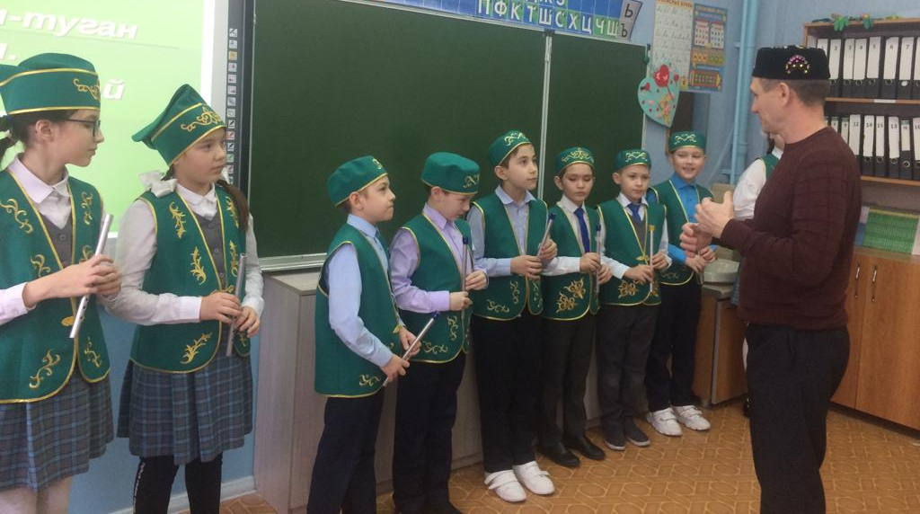
Прекрасно, профессионально играющий педагог оказывает гораздо более сильное влияние на ученика. Во-первых, обаянием своей артистической личности. Он становится для ученика идеалом, живым воплощением мечты его будущей игры. Во-вторых, такой педагог имеет возможность не просто объяснить что-то ученику, но и показать ему, как это на самом деле должно звучать. И данный момент чрезвычайно важен, так как в музыкальной педагогике имеется много тонкостей, не поддающихся словесному объяснению. Их можно только понять, услышав профессиональную игру.
Жизнь педагога устремлена вперед. Педагог живет мыслями о том, что ждет его учеников. Он постоянно смотрит в будущее, предугадывая те процессы, которые должны происходить в культуре. Таким образом, педагог-музыкант «держит руку на пульсе» не только настоящего, но и будущего. В грядущих творческих успехах учеников он видит продолжение своего дела.
В истории музыкального образования каждого народа есть такие педагоги, деятельностью которых поддерживается должный уровень культуры народа. В том числе и я прилагаю все усилия к тому, чтобы не угасла народная культура, чтобы в жизни народа сохранился бесценный источник красоты и добра.
